“IQ-Oyun tasarımı” – Öğrenci metni3 – Dedektif Oyunu
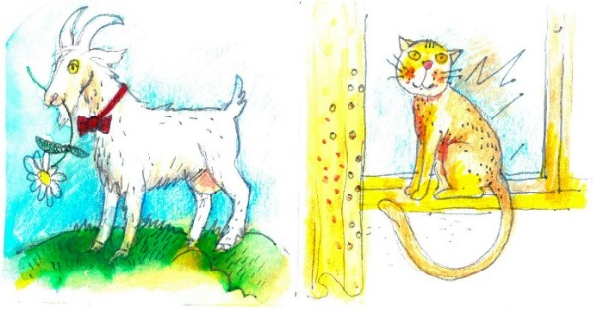
- Norveçli yeşil evde oturmaktadır.
- Mavi ev tam ortadadır.
- İsveçlinin sol kapı komşusu almandır.
- Kedinin sahibi Audi kullanan kişinin komşusudur.
- İngiliz kırmızın evin bitişiğinde yaşamaktadır.
- Kahve içen kişinin köpeği vardır.
- Sarı evin sahibi Ferrari kullanır.
- Beyaz evin sahibi kahve içer.
- Danimarkalının kedisi vardır.
- Çay içen kişi Ferrari’nin sahibine bitişikte oturmaktadır.
- Sarı ve mavi evler birbirine bitişiktir, sarı ev sol taraftadır.
- Kuş besleyen kişi ayrıca bira içmektedir.
- Traktör kullanan kişi çay içmektedir.
- Ferrari’nin sahibi ile Mercedes’in sahibi komşu değillerdir.
- Balığı olan adam traktör kullanmaz.
- İngiliz ve komşuları traktör kullanmıyorlar.
- İngiliz bira içen adamın bitişiğinde yaşamaktadır.
- Alman mavi eve bitişik evde yaşamaktadır.
- Mercedes’li adamın evi ile süt içen adamın evi arasında iki ev bulunmaktadır.

Keçisi olan kişinin sevdiği içecek nedir?

